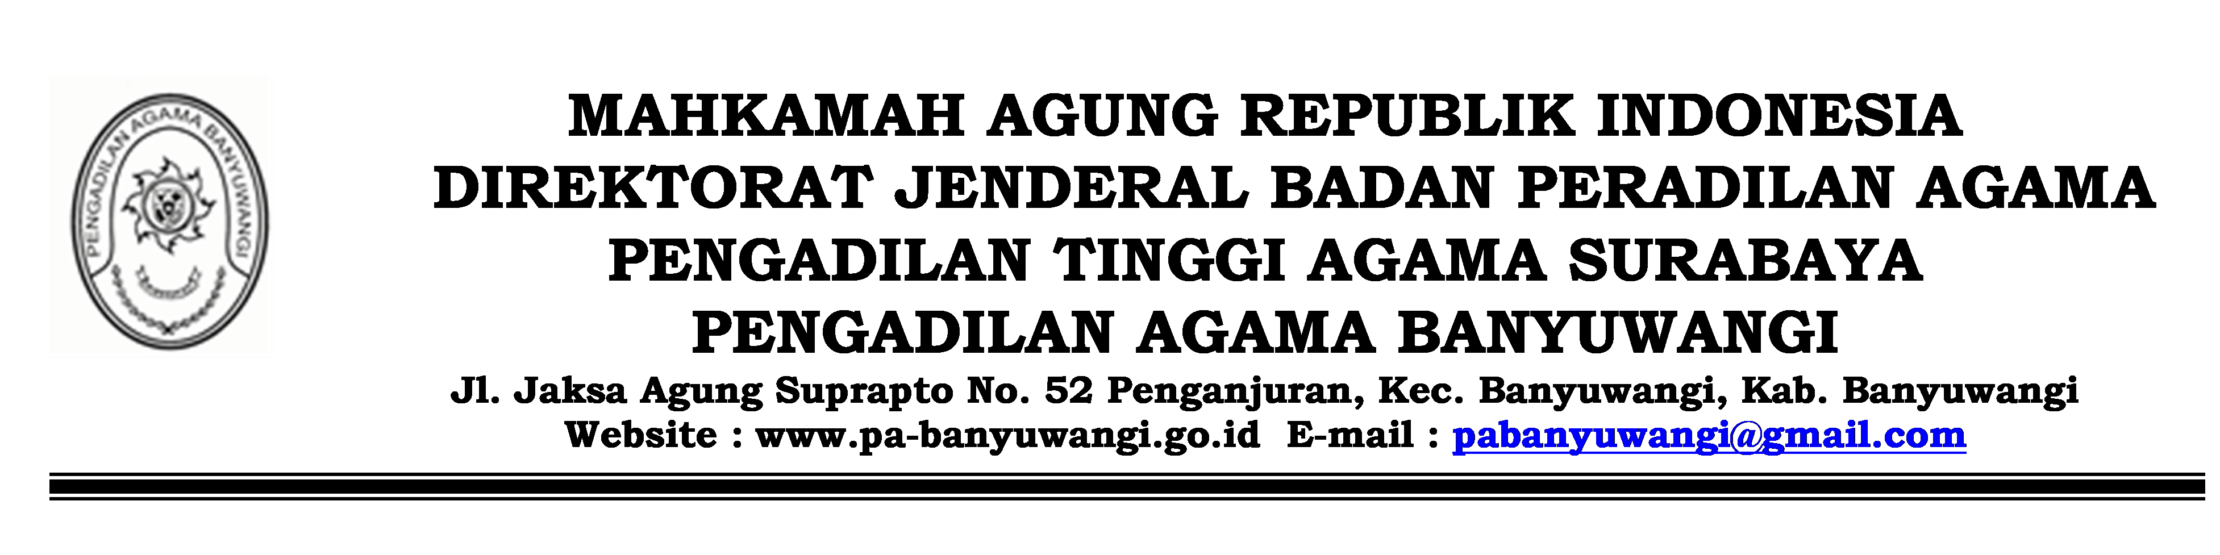

**SURAT TUGAS**

Nomor : 3430/KPA.W13-A3/KP3.2.3/IX/2023

|  |  |  |
| --- | --- | --- |
| Menimbang | : | Test Dasar Surat |
|  |  |  |
| Dasar Hukum | : | Test Dasar Hukum |

##### **MENUGASKAN**:

**Kepada** :

|  |  |  |  |  |
| --- | --- | --- | --- | --- |
| No. | Nama dan NIP | Jabatan | Gol | Tanggal |
| 1 | H. SHOHEH, S.H.  NIP. 19721214.199403.1.001 | Sekretaris Pengadilan Agama Banyuwangi | ${pangkat_golongan#1} | Rabu, 18 Oktober 2023 |
| 2 | TATANG WINARTO, S.Kom.  NIP. 197506222009121002 | Kasubag Perencanaan, Teknologi Informasi dan Pelaporan Pengadilan Agama Banyuwangi | ${pangkat_golongan#2} | Rabu, 18 Oktober 2023 |

Untuk :

|  |
| --- |
| Test Maksud Surat, bertempat di Wilayah Pengadilan Agama Banyuwangi. |

Demikian surat tugas ini dibuat dan dilaksanakan dengan penuh tanggung jawab.-

|  |
| --- |
| Banyuwangi, Rabu, 18 Oktober 2023 |
| A.n. Ketua Pengadilan Agama Banyuwangi, |
|  |
|  |
|  |
| H.HUSNUL MUHYIDIN, S.Ag. |
| NIP. 19710514.199703.1.001 |